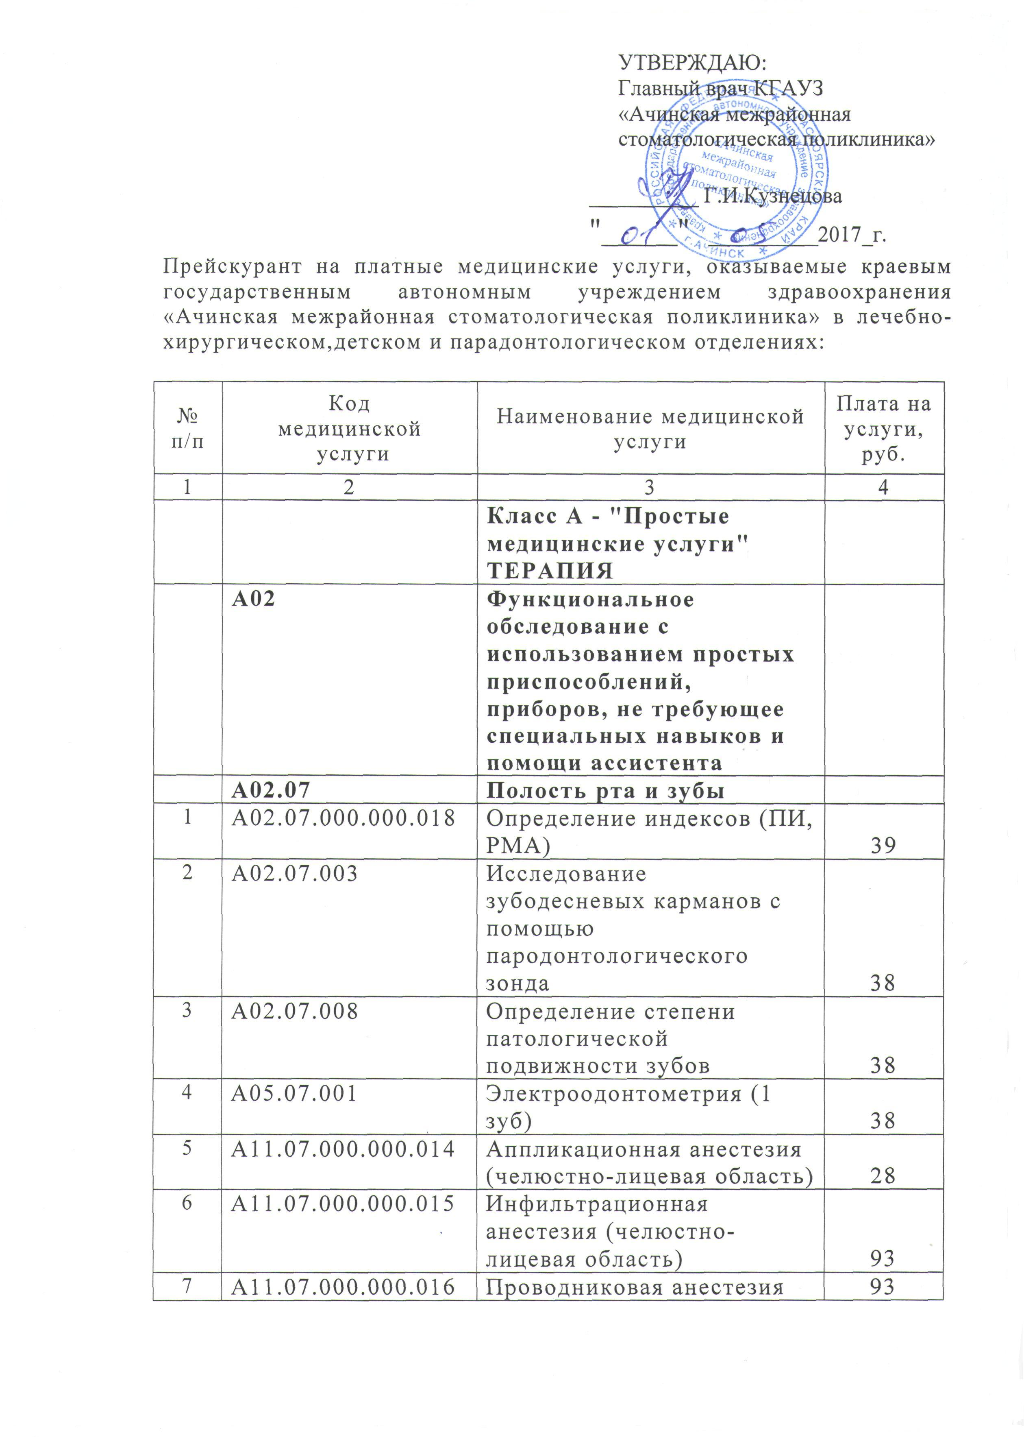

8 | A11.07.000.000.018 | Интралигаментарная анестезия (челюстно-лицевая область) | 93
9 | A11.07.010 | Введение лекарственных препаратов в патологические зубодесневые карманы (независимо от количества зубов) | 230
10 | A11.07.011 | Инъекционное введение лекарственных препаратов в челюстно-лицевую область | 77
11 | A12.07.001 | Витальное окрашивание твердых тканей зуба | 38
12 | A12.07.003 | Определение индексов гигиены полости рта | 38
13 | A12.07.004 | Определение пародонтальных индексов | 38
14 | A13.30.007 | Обучение гигиене полости рта | 306
15 | A13.30.007.001 | Обучение гигиене полости рта у ребенка | 306
16 | A14.07.003 | Гигиена полости рта и зубов (определение гигиенического индекса) | 153
17 | A16.07.000.000.080 | Аппликация лекарственного препарата на слизистую оболочку полости рта (взрослый и детский прием) | 24
 | A16.07.002 | Восстановление зуба пломбой
18 | A16.07.002.000.090 | Восстановление формы зуба при отсутствии твердых тканей до 1/2 коронки зуба светоотверждаемыми композитами | 1303
19 | A16.07.002.000.092 | Восстановление формы зуба светоотверждаемыми композитами при полном отсутствии коронки зуба | 1862
20 | A16.07.002.000.094 | Восстановление цвета и формы зуба при некариозных поражениях твердых тканей зубов (эрозия, клиновидный дефект, гипоплазия) светоотверждаемыми композитами | 652
21 | A16.07.002.000.096 | Восстановление цвета эмали светоотверждаемыми композитами | 931
22 | A16.07.002.000.127 | Наложение девитализирующей пасты при острой боли (без дальнейшего лечения) | 93
23 | A16.07.002.000.131 | Наложение лечебной прокладки при глубоком кариесе | 28
24 | A16.07.002.000.153 | Наложение одной пломбы из композитов химического отверждения при кариесе цемента корня зуба, при поверхностном и среднем кариесе I, V классов по Блеку | 559
25 | A16.07.002.000.154 | Наложение одной пломбы из композитов химического отверждения при кариесе цемента корня зуба, при поверхностном и среднем кариесе I, V классов по Блеку (детский прием) временный зуб | 605
26 | A16.07.002.000.177 | Покрытие зубов фторлаком, фторгелем (взрослый и детский прием) | 47
27 | A16.07.002.000.195 | Реставрация светоотверждаемыми композитами при врожденных аномалиях формы зуба | 1303
28 | A16.07.002.000.197 | Реставрация зубных рядов светоотверждаемыми композитами (тремы, диастемы) за каждый зуб | 1117
29 | A16.07.002.000.199 | Снятие пломбы | 153
30 | A16.07.002.000.202 | Трепанация зуба, искусственной коронки | 192
31 | A16.07.002.000.210 | Устранение дефекта пломбы из композитных материалов | 186
32 | A16.07.002.000.600 | Наложение одной пломбы из композитов светового отверждения при дефекте твердых тканей зуба I, III, V классы по Блеку (взрослый и детский прием постоянные зубы) | 652
33 | A16.07.002.000.601 | Наложение одной пломбы из композитов светового отверждения при дефекте твердых тканей зуба II, IV классы по Блеку (взрослый и детский прием постоянные зубы) | 1024
34 | A16.07.002.000.602 | Наложение одной пломбы из композитов химического отверждения при дефекте твердых тканей зуба I, III, V классы по Блеку (взрослый и детский прием постоянные зубы) | 559
35 | A16.07.002.000.603 | Наложение одной пломбы из композитов химического отверждения при дефекте твердых тканей зуба II, IV классы по Блеку (взрослый и детский прием постоянные зубы) | 931
36 | A16.07.002.000.604 | Наложение одной пломбы из цементов при дефекте твердых тканей зуба I, III, V классы по Блеку (взрослый и детский прием) | 279
37 | A16.07.002.000.606 | Наложение одной пломбы из цементов при дефекте твердых тканей зуба II, IV классы по Блеку (взрослый и детский прием) | 465
38 | A16.07.002.000.157 | Наложение одной пломбы из композитов химического отверждения при кариесе цемента корня зуба,при поверхностном и среднем кариесе II, IV класс по Блеку(детский прием,временный зуб) | 512
39 | A16.07.002.000.164 | Наложение одной пломбы из цементов при кариесе цемента корня зуба,при поверхностном и среднем кариесе I, III, V классов по Блеку(детский прием,временный зуб) | 233
40 | A16.07.002.000.166 | Наложение одной пломбы из цементов при кариесе цемента корня зуба,при поверхностном и среднем кариесе II, IV классов по Блеку(детский прием,временный зуб) | 326
41 | A16.07.002.000.607 | Полировка пломбы (взрослый и детский прием) | 153
42 | A16.07.051.000.186 | Проведение профессиональной гигиены одного зуба: снятие над-, поддесневого зубного камня, шлифовка, полировка (взрослый и детский прием) | 38
43 | A16.07.057 | Запечатывание фиссуры зуба герметиком | 279
44 | A16.07.082 | Сошлифовывание твердых тканей зуба | 38
45 | A17.07.000.000.008 | Электрофорез одного корневого канала | 186
46 | A17.07.000.000.009 | Апекс-локация одного корневого канала (взрослый и детский прием) | 24
47 | A17.07.001 | Электрофорез лекарственных препаратов при патологии полости рта и зубов | 186
48 | A17.07.003.000.011 | Диатермокоагуляция одного десневого сосочка, содержимого одного корневого канала | 77
 |  | СЛОЖНЫЕ И КОМПЛЕКСНЫЕ УСЛУГИ
 | B01.064 | Стоматология и стоматология детская
49 | B01.064.001 | Прием (осмотр, консультация) врача-стоматолога первичный | 261
50 | B01.064.002 | Прием (осмотр, консультация) врача-стоматолога повторный | 230
51 | B01.064.003 | Прием (осмотр, консультация) врача-стоматолога детского первичный | 261
52 | B01.064.004 | Прием (осмотр, консультация) врача-стоматолога детского повторный | 230
 | B01.065 | Стоматология терапевтическая
53 | B01.065.001 | Прием (осмотр, консультация) врача-стоматолога-терапевта первичный | 261
54 | B01.065.002 | Прием (осмотр, консультация) врача-стоматолога-терапевта повторный | 261
 | B04.065 | Стоматология терапевтическая
55 | B04.065.002 | Профилактический прием (осмотр, консультация) врача-стоматолога-терапевта | 230
56 | A16.07.008 | Пломбирование корневого канала зуба | 279
57 | A16.07.008.000.112 | Лечение одного корневого канала с применением средств механического расширения | 261
58 | A16.07.008.000.175 | Обтурация одного корневого канала гуттаперчей | 372
59 | А16.07.010 | Экстирпация пульпы | 71
60 | A16.07.008.000.183 | Применение средств химической резорбции (1 канал) | 47
61 | A16.07.009 | Пульпотомия (ампутация коронковой пульпы) | 16
62 | A16.07.009.000.117 | Лечение пульпита ампутационным методом без наложения пломбы | 372
63 | A16.07.009.000.118 | Лечение пульпита ампутационным методом без наложения пломбы (детский прием) | 512
64 | A16.07.009.000.126 | Наложение девитализирующей пасты | 93
65 | A16.07.020 | Удаление наддесневых и поддесневых зубных отложений (1 зуб) | 16
66 | A16.07.020.000.111 | Лечебная повязка на слизистую оболочку полости рта (1 сеанс) взрослый и детский прием | 77
67 | A16.07.020.000.121 | Медикаментозное лечение пародонтальных карманов: аппликация (группа зубов) взрослый и детский прием | 38
68 | A16.07.020.000.122 | Медикаментозное лечение пародонтальных карманов: инстилляция (группа зубов) взрослый и детский прием | 38
69 | A16.07.020.000.123 | Медикаментозное лечение пародонтальных карманов: орошение (группа зубов) взрослый и детский прием | 38
70 | A16.07.020.000.124 | Медикаментозное лечение пародонтальных карманов: повязка (группа зубов) взрослый и детский прием | 38
71 | A16.07.020.000.125 | Местное применение реминерализующих, фторсодержащих препаратов и десенситайзеров (1 зуб) взрослый и детский прием | 38
72 | A16.07.020.000.184 | Проведение профессиональной гигиены одного зуба при заболеваниях пародонта: снятие над-, поддесневого зубного камня, шлифовка, полировка (взрослый и детский прием) | 77
73 | A16.07.025 | Избирательное пришлифовывание твердых тканей зубов (1 зуб) | 38
74 | A16.07.026 | Гингивэктомия (в области одного зуба) | 116
75 | A16.07.028.000.338 | Полировка после снятия брекета (1 зуб) | 77
76 | A16.07.030.000.105 | Извлечение фиксированного инородного тела из одного корневого канала | 612
77 | A16.07.030.000.188 | Распломбировка одного корневого канала, запломбированного резорцин-формалиновой пастой | 765
78 | A16.07.030.000.190 | Распломбировка одного корневого канала, запломбированного фосфат-цементом | 918
79 | A16.07.030.000.193 | Распломбировка одного корневого канала, запломбированного цинк-эвгеноловой пастой пастой, гуттаперчей | 459
80 | A16.07.031 | Восстановление зуба пломбировочными материалами с использованием анкерных штифтов | 1303
81 | A16.07.031.000.107 | Калибровка одного канала под штифт | 38
82 | A16.07.031.000.119 | Лечение с применением парапульпарных штифтов | 186
83 | A16.07.031.000.213 | Фиксация поста в корневом канале | 153
84 | A16.07.031.000.215 | Частичная распломбировка одного канала под штифт | 77
85 | A16.07.039 | Закрытый кюретаж при заболеваниях пародонта | 77
 |  | ПРОСТЫЕ МЕДИЦИНСКИЕ УСЛУГИ ХИРУРГИЯ
 |  | Класс A - "Простые медицинские услуги"
86 | A15.07.002 | Наложение повязки при операциях на органах полости рта | 77
87 | A15.30.008 | Наложение повязки при операциях на органах шеи | 77
88 | A16.07.000.000.231 | Внеротовой разрез, дренирование | 306
89 | A16.07.000.000.233 | Внутриротовой разрез с дренированием раны | 230
90 | A16.07.000.000.235 | Вправление вывиха нижней челюсти | 306
91 | A16.07.000.000.239 | Иссечение доброкачественного новообразования мягких тканей полости рта: папиллома, фиброма, эпулис, гипертрофический гингивит | 459
92 | A16.07.000.000.241 | Иссечение капюшона | 153
93 | A16.07.000.000.242 | Иссечение капюшона (детский прием) | 230
94 | A16.07.000.000.246 | Коррекция уздечки языка, губы (пластика) | 306
95 | A16.07.000.000.247 | Коррекция уздечки языка, губы (пластика) (детский прием) | 383
96 | A16.07.000.000.259 | Перевязка после внеротового разреза | 153
97 | A16.07.000.000.260 | Перевязка раны в полости рта | 153
98 | A16.07.000.000.261 | Перевязка раны в полости рта (детский прием) | 230
99 | A16.07.000.000.264 | ПХО раны без наложения швов | 153
100 | A16.07.000.000.265 | Рассечение уздечки языка | 77
101 | A16.07.000.000.281 | Снятие шины с одной челюсти | 153
102 | A16.07.000.000.295 | Удаление ретенционной кисты- цистэктомия | 459
103 | A16.07.000.000.296 | Удаление ретенционной кисты- цистэктомия (детский прием) | 536
104 | A16.07.000.000.297 | Шинирование при переломах челюстей без смещения отломков | 1489
105 | A16.07.000.000.298 | Шинирование при переломах челюстей без смещения отломков (детский прием) | 1583
106 | A16.07.000.000.299 | Шинирование при переломах челюстей со смещением отломков | 1676
107 | A16.07.000.000.300 | Шинирование при переломах челюстей со смещением отломков (детский прием) | 1769
108 | A16.07.000.000.473 | Шинирование челюстей с ручной репозицией отломков | 1676
109 | A16.07.000.000.700 | Внутриротовой разрез с дренированием раны (взрослый и детский прием) | 230
110 | A16.07.001.000.251 | Лигатурное скрепление при вывихах зубов (1 зуб) | 559
111 | A16.07.001.000.252 | Лигатурное скрепление при вывихах зубов (1 зуб, детский прием) | 652
112 | A16.07.001.000.253 | Наложение одного шва | 47
113 | A16.07.001.000.254 | Наложение одного шва (детский прием) | 47
114 | A16.07.001.000.257 | Остановка кровотечения | 186
115 | A16.07.001.000.258 | Остановка кровотечения (детский прием) | 233
116 | A16.07.001.000.275 | Сложное удаление зуба с выкраиванием слизисто-надкостничного лоскута и резекцией костной пластинки | 459
117 | A16.07.001.000.276 | Сложное удаление зуба с выкраиванием слизисто-надкостничного лоскута и резекцией костной пластинки (детский прием) | 612
118 | A16.07.001.000.277 | Сложное удаление зуба с разъединением корней | 306
119 | A16.07.001.000.278 | Сложное удаление зуба с разъединением корней (детский прием) | 383
120 | A16.07.001.000.279 | Снятие швов | 38
121 | A16.07.001.000.280 | Снятие швов (детский прием) | 77
122 | A16.07.001.000.282 | Удаление временного зуба | 153
123 | A16.07.001.000.290 | Удаление постоянного зуба (детский прием) | 192
124 | A16.07.001.000.701 | Обнажение коронки ретенированного зуба | 612
125 | A16.07.027 | Остеотомия челюсти | 153
126 | A16.07.042 | Пластика уздечки верхней губы | 306
127 | A16.07.043 | Пластика уздечки нижней губы | 306
128 | A16.07.044 | Пластика уздечки языка | 306
 | B01.067 | Стоматология хирургическая
129 | B01.067.001 | Прием (осмотр, консультация) врача-стоматолога-хирурга первичный | 261
130 | B01.067.002 | Прием (осмотр, консультация) врача-стоматолога-хирурга повторный | 261
 | A11.07 | Полость рта и зубы
131 | A16.07.016 | Цистотомия,цистектомия | 459
132 | А16.07.017 | Коррекция объема и формы альвеолярного отростка | 153
133 | А16.07.013 | Отсроченный кюретаж лунки удаленного зуба | 153
134 | А16.01.016 | Удаление атерома | 459
135 | А06.30.002 | Описание рентгенснимка | 116
136 | А16.07.007 | Резекция верхушки корня | 459
137 | А16.07.007 | Резекция верхушки корня двух и более зубов | 612
138 | А16.01.017 | Удаление доброкачественного новообразования кожи | 383
139 | А16.01.023 | Иссечение рубцов кожи | 612
140 | А16.07.024 | Удаление непрорезавшегося зуба(дистония) | 689
141 | А16.01.011 | Вскрытие фурункула, карбункула | 612
142 | А16.07.001 | Удаление зуба | 153
143 | А 06.07.011 | Производство прицельного внутриротового рентген снимка | 80
144 | А 17.07.002 | Физиотерапевтическое воздействие на челюстно-лицевую область | 60

